土城市廣福國小鄉土教學學習單
鄉土采風 古蹟寺廟 廣福宮巡禮 四年 班 號姓名
壹、地圖篇：
一、廣福宮的地理位置：  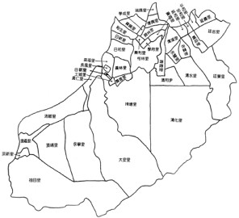  - 這是土城行政區域圖，廣福宮坐落於哪一個社區？請用紅筆框選出來。 | 二、老地圖，話當年：  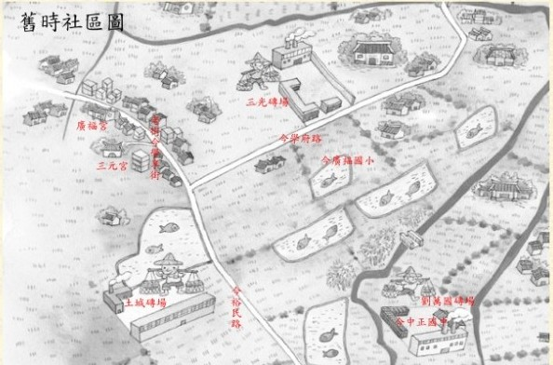  - 從這張圖可以了解當時本社區居民利用土地的方式、生活型態，想想看他們大都從事何種行業？ 。  而現在本社區的居民，大都從事何種行業？  。
三、小小嚮導：交通路線
（ ）月（ ）日，是個（ ）的天氣，在老師的帶領下，興高采烈的踏出校門，沿著（ ）路，穿過（ ）路口，再轉（ ）街，大約十分鐘的路程，就到達廣福宮了。

※請畫出學校到廣福宮的路線圖

土城市廣福國小鄉土教學學習單
鄉土采風 古蹟寺廟 廣福宮巡禮 四年 班 號姓名
貳、歷史篇：
- 小小解說員：廣福宮小檔案
廣福宮創建於清乾隆46年（西元1781年）。 由先民李益將、黃國華、黃世傳、羅文都、陳文元等所創建。現今的建築是於91年10月改建，92年9月21日完竣安座。
  - 廣福宮的年齡： （算法：以西元的年代為準。 今年的年代 - 創建的年代 + 1 ＝今年的年齡。）
  - 廣福宮的地址： 。
  - 廣福宮的坐向： 。
  - 廣福宮主要供奉的神明是： ，還有 ，
是附近居民的信仰中心。
  - 在廣福宮有兩座石碑：一座是： 碑，碑文最後明確刻載著乾隆46年，
因此廣福宮創建於乾隆46年，是有據可考的。由此可知廣福宮已有相當歷史。這座石碑，也是研究本地社區發展的重要資源。
另外一座石碑，是民國64年廟頂重修時立下的，碑文的主要內容是什麼？ ，
從碑文中可以了解當時居住本地居民從事哪些行業？

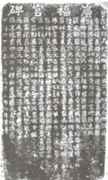 | 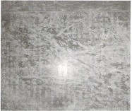
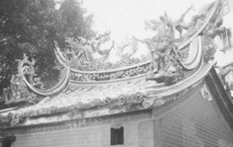  民國64年廟頂重修的廣福宮 | 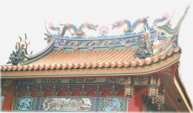  民國92年改建後的廣福宮
土城市廣福國小鄉土教學學習單
鄉土采風 古蹟寺廟 廣福宮巡禮 四年 班 號姓名
参、建築藝術篇：

一、小小導覽員：建築藝術之美
來到廣福宮，除了探訪歷史人文以外，還可欣賞廟宇建築藝術。請仔細觀察，用心欣賞。
- 新建的廣福宮金碧輝煌，使用的建材以 為主。
- 在廣福宮的兩根圓柱上，有一副對聯：廣陰鄉村欽尊福德
福安民眾共養正神
對聯除了文句優美，涵義更是深遠。
對聯中，已明白告訴我們廟名是 ，供奉的主神 。
對聯學問大，到廟宇探訪參拜時，可要好好讀讀對聯哦！
- 在牆上有八卦窗，窗上雕有四隻蝙蝠，這可是有涵義的：
八卦 避邪。 四隻蝙蝠 取諧音，代表 。
- 這趟廣福宮巡禮，下列各項，如果你找到並已欣賞過的，請在□中打
□雙龍搶珠
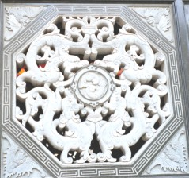
□排頭剪黏、捲草裝飾
□吊桶
蝙蝠
□筒瓦、瓦當、滴水
□圓柱
□龍虎堵（廟前兩側牆上）
□八卦窗
□金箔神龕（龕中有龕）
□石獅鎮守廟前
□雕刻： 、 。（寫出2項）

母獅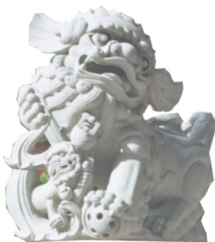 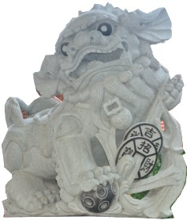公獅
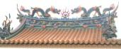  雙龍搶珠 | 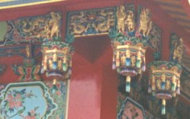  吊桶 |   瓦當 滴水 筒瓦 |   捲草
土城市廣福國小鄉土教學學習單
鄉土采風 古蹟寺廟 廣福宮巡禮 四年 班 號姓名
肆、情意分享篇：
一、心得分享：古蹟像一座通往過去的橋樑，幫助我們了解過去人們生活的情景。
古蹟也像一座寶庫，蘊藏著許多寶物。等著我們去探訪認識。
這一趟廣福宮巡禮，小朋友有什麼心得，請寫下來與大家分享。
二、古蹟小衛士：古蹟是祖先留下來的足跡，需要我們的愛惜與維護。要如何愛護古蹟呢？

三、彩筆繪廣福宮：

